Резервуарный Насос Refcenter
ВВЕДЕНИЕ
Ваш Резервуарный Насос Refcenter разработан как автоматический насос для удаления конденсата, предназначенный для воды, стекающей с испарительного змеевика кондиционера. Насос управляется поплавковым механизмом/переключателем, который включает насос, когда в баке собирается примерно 2-1/4 дюйма воды, и автоматически выключается, когда бак опустошается примерно до 1-1/4 дюйма. Приобретенный вами насос Refcenter отличается высочайшим качеством изготовления и материалов. Он разработан, чтобы обеспечить вам долгое и надежное обслуживание.
Насосы Refcenter тщательно упаковываются, проверяются и испытываются для обеспечения безопасной эксплуатации и доставки. При получении насоса внимательно осмотрите его, чтобы убедиться в отсутствии сломанных или поврежденных частей, которые могли образоваться во время транспортировки. В случае повреждения, сделайте пометку и сообщите об этом фирме, у которой вы приобрели насос. Они помогут вам произвести замену или ремонт, если потребуется.
ВНИМАТЕЛЬНО ПРОЧТИТЕ ИНСТРУКЦИИ, ПРЕЖДЕ ЧЕМ ПРИСТУПАТЬ К УСТАНОВКЕ, ЭКСПЛУАТАЦИИ ИЛИ ТЕХНИЧЕСКОМУ ОБСЛУЖИВАНИЮ НАСОСА REFCENTER. ИЗУЧИТЕ ОБЛАСТЬ ПРИМЕНЕНИЯ НАСОСА, ОГРАНИЧЕНИЯ И ПОТЕНЦИАЛЬНЫЕ ОПАСНОСТИ. ЗАЩИТИТЕ СЕБЯ И ДРУГИХ, СОБЛЮДАЯ ВСЮ ИНФОРМАЦИЮ ПО ТЕХНИКЕ БЕЗОПАСНОСТИ. НЕСОБЛЮДЕНИЕ ИНСТРУКЦИЙ МОЖЕТ ПРИВЕСТИ К ТРАВМАМ ПЕРСОНАЛА И/ИЛИ ПОВРЕЖДЕНИЮ ИМУЩЕСТВА! СОХРАНИТЕ ИНСТРУКЦИЮ ДЛЯ ИСПОЛЬЗОВАНИЯ В БУДУЩЕМ. МОНТАЖ И ПОДКЛЮЧЕНИЕ ДОЛЖНЫ ВЫПОЛНЯТЬСЯ КВАЛИФИЦИРОВАННЫМ ЛИЦОМ.
ПРАВИЛА БЕЗОПАСНОСТИ
ПРЕДУПРЕЖДЕНИЕ
НЕ ИСПОЛЬЗУЙТЕ ДЛЯ ПЕРЕКАЧКИ ЛЕГКОВОСПЛАМЕНЯЮЩИХСЯ ИЛИ ВЗРЫВООПАСНЫХ ЖИДКОСТЕЙ, ТАКИХ КАК БЕНЗИН, МАЗУТ, КЕРОСИН И Т.Д. НЕ ИСПОЛЬЗУЙТЕ ВО ВЗРЫВООПАСНЫХ СРЕДАХ. НАСОС СЛЕДУЕТ ИСПОЛЬЗОВАТЬ С ЖИДКОСТЯМИ, СОВМЕСТИМЫМИ С МАТЕРИАЛАМИ ДЕТАЛЕЙ НАСОСА. НЕ БЕРИТЕСЬ ЗА НАСОС МОКРЫМИ РУКАМИ, ИЛИ СТОЯ НА МОКРОЙ ПОВЕРХНОСТИ ИЛИ В ВОДЕ. ЭТОТ НАСОС ПОСТАВЛЯЕТСЯ С ЗАЗЕМЛЯЮЩИМ ПРОВОДОМ И /ИЛИ ВИЛКОЙ ЭЛЕКТРОПИТАНИЯ С ЗАЗАМЛЕНИЕМ. ДЛЯ СНИЖЕНИЯ РИСКА ПОРАЖЕНИЯ ЭЛЕКТРИЧЕСКИМ ТОКОМ УБЕДИТЕСЬ, ЧТО ОН ПОДКЛЮЧЕН К ПРАВИЛЬНО ЗАЗЕМЛЕННОЙ РОЗЕТКЕ С ЗАЗАМЛЕНИЕМ. В ЛЮБЫХ УСТАНОВКАХ, ГДЕ ПОВРЕЖДЕНИЕ ИМУЩЕСТВА И/ИЛИ ТРАВМЫ ПЕРСОНАЛА МОГУТ ВОЗНИКНУТЬ В РЕЗУЛЬТАТЕ НЕРАБОТОСПОСОБНОСТИ ПРОТЕКАЮЩЕГО НАСОСА ИЗ-ЗА ПЕРЕБОЕВ В ПОДАЧЕ ЭЛЕКТРОЭНЕРГИИ, ЗАСОРЕНИЯ ВЫПУСКНОЙ ЛИНИИ ИЛИ ПО ЛЮБОЙ ДРУГОЙ ПРИЧИНЕ, СЛЕДУЕТ ИСПОЛЬЗОВАТЬ РЕЗЕРВНУЮ СИСТЕМУ (СИСТЕМЫ) И/ИЛИ СИГНАЛИЗАЦИЮ.
ПОДДЕРЖИВАЙТЕ НАСОС И ТРУБОПРОВОДЫ ПРИ СБОРКЕ И МОНТАЖЕ. НЕСОБЛЮДЕНИЕ ЭТОГО ТРЕБОВАНИЯ МОЖЕТ ПРИВЕСТИ К РАЗРЫВУ ТРУБОПРОВОДА, ОТКАЗУ НАСОСА, ВЫХОДУ ИЗ СТРОЯ ПОДШИПНИКОВ ДВИГАТЕЛЯ И Т.Д.
МОНТАЖ
- Перед установкой насоса дайте кондиционеру поработать несколько раз, собирая конденсат в отдельный контейнер, чтобы помочь смыть остатки масел, которые могут остаться в системе.
- Осторожно распакуйте насос. Выньте картонную упаковку из воздушных отверстий крышки двигателя. Осторожно сдвиньте упаковку с насоса в сторону. Эта упаковка используется для предотвращения перемещения переключателя во время транспортировки (рис. 1).
- Монтаж насоса: в резервуаре предусмотрены два паза для установки агрегата. Пазы расположены на торцах резервуара (рис. 5). Агрегат следует монтировать либо на боковой поверхности кондиционера, либо на ближайшей стене. Насос должен быть выставлен по уровню, а входное отверстие должно находиться ниже сливного отверстия змеевика. Трубные фиттинги несовместимы с пластиковым корпусом насоса.
- Насос не следует устанавливать таким образом, чтобы он мог быть подвергнут обливанию или обрызгиванию.
- Этот насос не предназначен для использования внутри вентиляционных камер.
ЭЛЕКТРИЧЕСКИЕ СОЕДИНЕНИЯ
ПРЕДУПРЕЖДЕНИЕ
- Перед выполнением каких-либо подключений отключите электропитание на блоке предохранителей. Вся электропроводка должна соответствовать местным нормам.
- Сетевое напряжение: Подключите шнур питания к сети с напряжением, указанным на двигателе и заводской табличке. Шнур питания должен быть подключен к постоянному источнику питания (не к вентилятору или другому устройству, работающему с перебоями). Если у шнура питания нет вилки, подключение выполняется следующим образом: зеленый (или зелено-желтый) —заземление. Черный (или коричневый) — линия. Белый (или синий) — нейтральный.
- Предохранительный выключатель: Предохранительный выключатель перелива должен быть подключен к цепи низкого напряжения класса II. Для управления контуром термостата клеммы COM и NO предохранительного выключателя должны быть подключены последовательно к контуру термостата низкого напряжения, чтобы отключить контур отопления/кондиционирования. Контакты COM и NC выключателя могут использоваться для активации цепи сигнализации низкого напряжения (соединенной последовательно), если это не нарушит работу системы отопления/охлаждения. Защитный выключатель поставляется с завода с выводами, подключенными к клеммам переключателя COM и NO. Типичное подключение цепей «NC» будет как на рис. 2 и 3,
- Если в устройствах напряжением 230 В используется штепсельная вилка с плавким предохранителем, рекомендуется использовать предохранитель на 1,0 ампер.
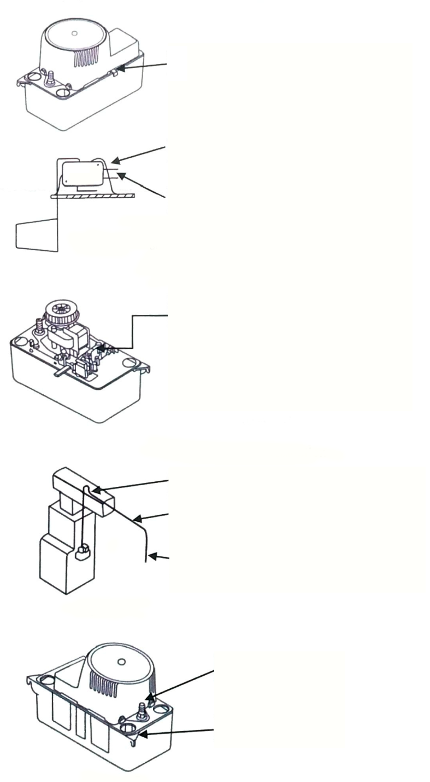
Снимите картонную вставку.
Подключитесь здесь, чтобы включить сигнализацию.
Рис. 1
Рис. 2
ПРИМЕЧАНИЕ: Все подключения должны выполняться квалифицированным специалистом по техническому обслуживанию. Соблюдайте местные правила в вашем регионе.
Подключите здесь, чтобы выключить термостат.
Предохранительный Выключатель
(Низкое Напряжение. Класс II)
Установка Сливной Линии
Перевернутая ловушка в форме буквы “U”
Рис. 3
Спуск с самой высокой точки
Сбрасывайте на дно насоса или ниже, если это возможно
Обратный Клапан
Монтажные Пазы
Рис. 4
Рис. 5

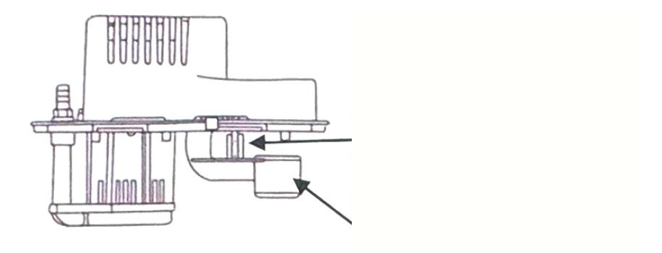
Поплавок выключателя двигателя
Поплавок выключателя безопасности
Рис. 6
ТРУБНАЯ ОБВЯЗКА
- Проложите гибкую трубку или патрубок от слива испарителя к одному из трех входных отверстий насоса. Убедитесь, что впускной трубопровод наклонен вниз, чтобы обеспечить самотек (рис. 4). Проведите впускной трубопровод в резервуар на 1-3 дюйма, чтобы убедиться, что он не будет мешать правильной работе поплавка. Убедитесь, что впускной трубопровод обрезан под углом в том месте, где он входит в резервуар.
- Выпускной трубопровод должен представлять собой гибкую трубку, закрепленную Хомутом для шланга (не входит в комплект поставки) или трубой (внутр. диаметр не более 3/8 дюйма для предотвращения избыточного обратного потока в устройство). От конденсатного агрегата протяните отводящий трубопровод прямо вверх настолько высоко, насколько это необходимо. Не протягивайте эту линию выше головы/GPH конкретной устанавливаемой модели. От этой высокой точки слегка наклоните сливную линию вниз до точки над зоной слива; затем поверните вниз и доведите до точки ниже или примерно на одном уровне с нижней частью конденсатоотводчика. Это создаст сифонный эффект, который повысит эффективность конденсатоотводчика и в большинстве случаев устранит необходимость в обратном клапане (рис. 5). Если наклонить сливную магистраль вниз невозможно, сделайте перевернутую U-образную ловушку непосредственно над насосом в самой высокой точке.
ИНСТРУКЦИИ ПО ТЕХНИЧЕСКОМУ ОБСЛУЖИВАНИЮ
ПРЕДУПРЕЖДЕНИЕ
- Прежде чем пытаться обслуживать или извлекать какую-либо деталь, убедитесь, что устройство отключено от источника питания!
- Убедитесь, что поплавки свободно перемещаются. Очищайте по мере необходимости (рис. 6).
- Очистите резервуар теплой водой с мягким мылом.
- Проверьте впускной и выпускной трубопроводы. Очищайте по мере необходимости. Убедитесь, что в трубопроводе нет перегибов, которые могли бы препятствовать потоку.
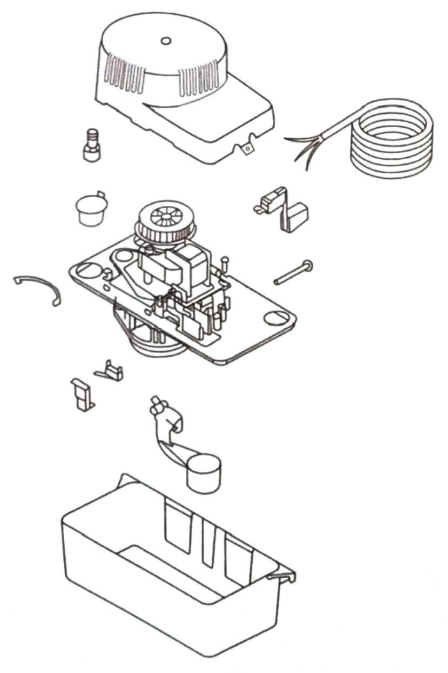
ТЕСТИРОВАНИЕ
- Включите питание.
- Снимите крышку двигателя/бака в сборе и удерживайте ее на одном уровне.
- Проверьте выключатель двигателя, подняв поплавок выключателя двигателя пальцем (Рис. 6). Двигатель должен включиться непосредственно перед закрытием поплавковых контактов.
- Проверьте выключатель безопасности, приподняв пальцем поплавок выключателя безопасности. Выключатель безопасности должен сработать до того, как поплавковые контакты закроются.
- Смените крышку двигатель/бака в сборе на баке.
Этот насос пригоден для использования с конденсатом в газовых печах. Необходимо соблюдать осторожность, чтобы кислотность конденсата не повышалась ниже среднего значения рН 3,4 (чтобы предотвратить образование локализованного очага кислоты, который действует как аккумулятор, вызывая образование язв), регулярно очищая или промывая резервуар пресной водой.
ОГРАНИЧЕННАЯ ГАРАНТИЯ
Ваше изделие гарантированно будет в идеальном состоянии, когда оно покинет наш завод. На него распространяется гарантия в части дефектности материалов и качества изготовления в течение 12 месяцев с момента покупки пользователем.
Любое изделие, которое выйдет из строя по любой из двух вышеуказанных причин и на которое все еще действует гарантийный срок, будет отремонтировано или заменено по выбору Refcenter. Все дефектные изделия, возвращенные по гарантии, будут полностью проверены для определения причины неисправности, прежде чем гарантия будет утверждена.
ОТКАЗ ОТ ОТВЕТСТВЕННОСТИ: ВЫШЕИЗЛОЖЕННАЯ ГАРАНТИЯ ЯВЛЯЕТСЯ ИСКЛЮЧИТЕЛЬНОЙ ГАРАНТИЕЙ ВМЕСТО ЛЮБЫХ ДРУГИХ ЯВНЫХ ГАРАНТИЙ. ЛЮБЫЕ ПОДРАЗУМЕВАЕМЫЕ ГАРАНТИИ (ВКЛЮЧАЯ, НО НЕ ОГРАНИЧИВАЯСЬ ЛЮБОЙ ПОДРАЗУМЕВАЕМОЙ ГАРАНТИЕЙ КОММЕРЧЕСКОЙ ПРИГОДНОСТИ ИЛИ ПРИГОДНОСТИ ДЛЯ ОПРЕДЕЛЕННОЙ ЦЕЛИ) В ТОМ, ЧТО В ЛЮБОЙ ИЗ НИХ ОТНОСИТСЯ К НАСОСУ, БУДУТ ОГРАНИЧЕНЫ ПЕРИОДОМ ДЕЙСТВИЯ ПРЯМЫХ ГАРАНТИЙ, УКАЗАННЫХ ВЫШЕ.
Гарантия будет АННУЛИРОВАНА, если будет обнаружено какое-либо из следующих условий:
- Герметичный корпус двигателя открыт.
- Изделие запитано напряжением, отличным от указанного на заводской табличке.
- Шнур обрезан на длину менее трех футов.
- Насосу разрешено работать всухую (подача жидкости отключена).
- Насос используется для циркуляции чего-либо, кроме воды.
- Злоупотребление продуктом со стороны Потребителя.
Любые устные заявления о продукте, сделанные продавцом, производителем, представителями или любыми другими сторонами, не являются гарантиями, пользователь не должен полагаться на них, и они не являются частью Договора купли-продажи. Единственной обязанностью продавца и производителя и единственным средством правовой защиты покупателя является замена и/или ремонт изделия производителем, как описано выше, НИ ПРОДАВЕЦ, НИ ПРОИЗВОДИТЕЛЬ НЕ НЕСУТ ОТВЕТСТВЕННОСТИ ЗА ЛЮБЫЕ ТРАВМЫ, УЩЕРБ ИЛИ ПОВРЕЖДЕНИЯ, ПРЯМЫЕ, СЛУЧАЙНЫЕ ИЛИ КОСВЕННЫЕ (ВКЛЮЧАЯ, НО НЕ ОГРАНИЧИВАЯСЬ, СЛУЧАЙНЫМИ ИЛИ КОСВЕННЫМИ ПОВРЕЖДЕНИЯМИ, ПРИВЕДШИМИ К УПУЩЕННОЙ ВЫГОДЕ, ПОТЕРЕЙ ПРОДАЖ, ПРИЧИНЕНИЕМ ВРЕДА ЛИЧНОСТИ ИЛИ ИМУЩЕСТВУ ИЛИ ЛЮБЫМ ДРУГИМ СЛУЧАЙНЫМ ИЛИ КОСВЕННЫМ УЩЕРБОМ), ВОЗНИКШЕ В РЕЗУЛЬТАТЕ ИСПОЛЬЗОВАНИЯ ИЛИ НЕВОЗМОЖНОСТИ ИСПОЛЬЗОВАНИЯ ПРОДУКТА, И ПОЛЬЗОВАТЕЛЬ СОГЛАШАЕТСЯ С ТЕМ, ЧТО ЕМУ НЕ БУДЕТ ДОСТУПНО НИКАКОЕ ДРУГОЕ СРЕДСТВО ПРАВОВОЙ ЗАЩИТЫ. Перед использованием пользователь должен определить пригодность продукта для использования по планируемому назначению, и пользователь принимает на себя все риски и ответственность в связи с этим.
В некоторых штатах и странах не допускаются ограничения срока действия подразумеваемой гарантии, а также исключение или лимитирование случайного или косвенного ущерба, поэтому вышеуказанные ограничения или исключения могут к вам не относиться. Данная гарантия предоставляет вам определенные юридические права, и у вас также могут быть другие права, которые варьируются от штата к штату и от страны к стране.

